Q-Learning Algoritması ve

Proje Uygulama Raporu

1. Q-Learning Algoritması Nedir?
Q-Learning, bir ajanın (agent) içinde bulunduğu ortamda hangi durumda hangi eylemi yapması gerektiğini, deneme-yanılma yoluyla öğrenmesini sağlayan Pekiştirmeli Öğrenme (Reinforcement Learning) tabanlı bir algoritmadır.
Temel mantığı, bir Q-Tablosu (Q-Table) oluşturmaktır. Bu tablo, "Şu düğümdeyken (state), şu komşuya (action) gidersem gelecekte ne kadar ödül kazanırım?" sorusuna verilen puanları tutar.
Ajanın Belleği: Q-Tablosu
Kodumda bu tablo, her düğümün komşuları için başlangıçta sıfır puanla tanımlanır:
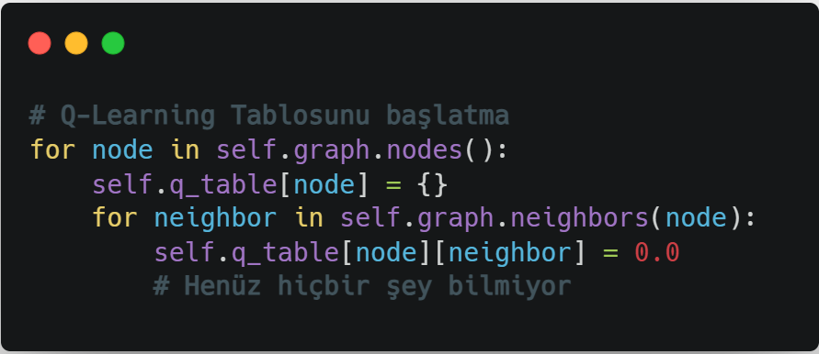

2. Q-Learning’in QoS Tabanlı Rotalama Problemine Uygunluğu
Bu projede ele alınan QoS tabanlı çok amaçlı rotalama problemi, ağ üzerindeki düğüm ve bağlantı özelliklerinin rastgele ve belirsiz olması nedeniyle deterministik algoritmalar için zorlayıcıdır. Gecikme, güvenilirlik ve kaynak kullanımı gibi metrikler çoğu zaman birbiriyle çeliştiğinden, tek bir kriter üzerinden optimal çözüm bulmak mümkün değildir.
Q-Learning algoritması, çevre hakkında önceden bir modele ihtiyaç duymadan, deneme–yanılma yoluyla öğrenme yapabilmesi sayesinde bu tür karmaşık ve belirsiz problemler için uygundur. Bu çalışmada Q-Learning aşağıdaki şekilde modellenmiştir:
- Durum (State): Ajanın bulunduğu mevcut düğüm
- Eylem (Action): Mevcut düğümden komşu bir düğüme geçiş
- Ortam (Environment): Rastgele oluşturulmuş, düğüm ve bağlantı özellikleri değişken olan ağ topolojisi
- Ödül (Reward): Gecikme, güvenilirlik ve kaynak kullanımını birlikte dikkate alan maliyet tabanlı ödül fonksiyonu
Bu yapı sayesinde ajan, ağ üzerinde farklı rotaları deneyerek uzun vadede en düşük maliyetli yolu öğrenmektedir. Böylece Q-Learning, QoS tabanlı çok amaçlı rotalama probleminin çözümünde etkili bir pekiştirmeli öğrenme yaklaşımı sunmaktadır.

3. Q-Learning Projede Nasıl Kullanılıyor?
Bu projede Q-Learning, bir ağ üzerindeki iki nokta arasında en optimize yolu (routing) bulmak için kullanılıyor. Algoritma şu 4 temel aşamada işliyor:
A. Ödül Mekanizması (Ajanın Motivasyonu)
Ajanın neyin "iyi" neyin "kötü" olduğunu anlaması için bir ödül fonksiyonu gerekir. Kodumda bu, maliyetlerin negatif toplamı olarak hesaplanır.
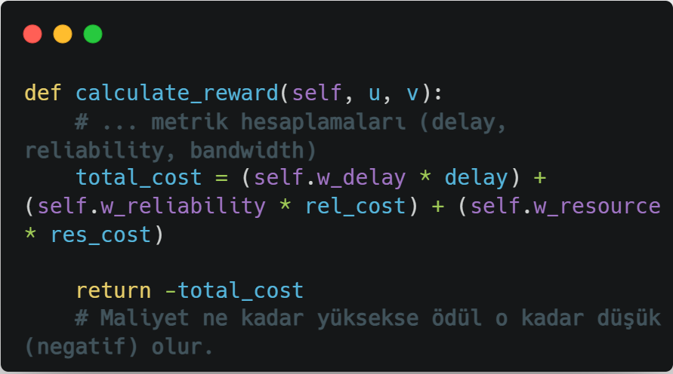
Mantık: Ajan, yol üzerindeki toplam negatif puanı minimize (yani ödülü maksimize) etmeye çalışarak en düşük maliyetli rotayı öğrenir.

A.1 Ödül Fonksiyonunun Tanımı ve Çok Amaçlı Yapısı
Q-Learning algoritmasının başarımı büyük ölçüde tanımlanan ödül fonksiyonuna bağlıdır. Bu projede ödül fonksiyonu, üç farklı optimizasyon metriğinin ağırlıklı toplamı kullanılarak tanımlanmıştır. Bir ajan $u$ düğümünden $v$ düğümüne geçtiğinde elde ettiği ödül şu şekilde hesaplanır:
$$Reward(u,v)=-[w_{delay}⋅(LinkDelay_{uv}+ProcessingDelay_{v})+w_{reliability}⋅(-log⁡(LinkReliability_{uv}⋅NodeReliability_{v}))+w_{resource}⋅\frac{1000}{Bandwidth_{uv}}]$$
Bu tanımda:
- Gecikme maliyeti, bağlantı gecikmesi ve hedef düğümün işlem süresinin toplamı olarak ele alınmıştır.
- Güvenilirlik, çarpımsal bir metrik olduğundan, optimizasyonu kolaylaştırmak amacıyla $-log⁡(⋅)$dönüşümü uygulanarak toplamsal bir maliyet haline getirilmiştir.
- Kaynak kullanımı, yüksek bant genişliğine sahip bağlantıların tercih edilmesini sağlamak amacıyla bant genişliğine ters orantılı bir maliyet fonksiyonu ile modellenmiştir.
Ödül fonksiyonunun negatif tanımlanmasının nedeni, problemin doğal olarak bir minimizasyon problemi olmasıdır. Q-Learning algoritması ödülü maksimize etmeye çalıştığından, maliyetlerin negatif değeri kullanılarak problem uygun biçime dönüştürülmüştür.
A.2 Terminal Ödül (Hedefe Ulaşma Ödülü)
Hedef düğüme ulaşıldığında ajana yüksek bir terminal ödül verilmiştir. Bu ödül, ajanın yalnızca yerel olarak düşük maliyetli bağlantıları değil, aynı zamanda hedefe ulaşan küresel olarak iyi rotaları öğrenmesini teşvik etmektedir. Terminal ödül değeri, bağlantı maliyetlerine kıyasla baskın olacak şekilde deneysel olarak belirlenmiştir.

B. Karar Verme: Eylem Seçimi (ε-greedy)
Ajan her zaman bildiği yoldan gitmez; bazen yeni yollar keşfetmelidir. Buna ε-greedy stratejisi denir.
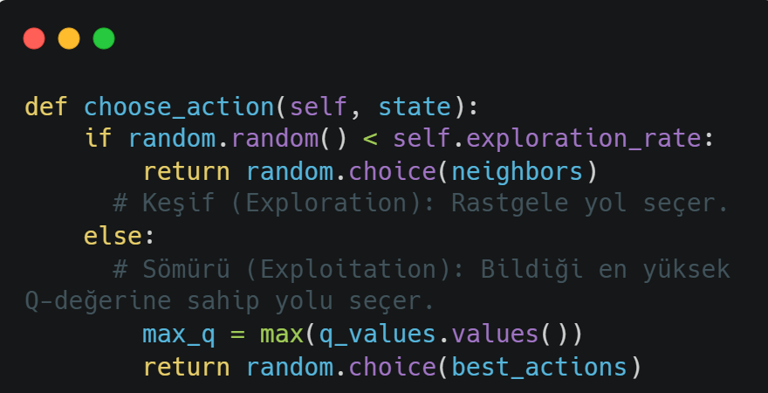

C. Öğrenme: Q-Değeri Güncelleme (Bellman Denklemi)
Ajan bir hareket yaptığında, aldığı ödülü kullanarak tablodaki bilgisini günceller. Bu işlem Bellman Denklemi ile yapılır:
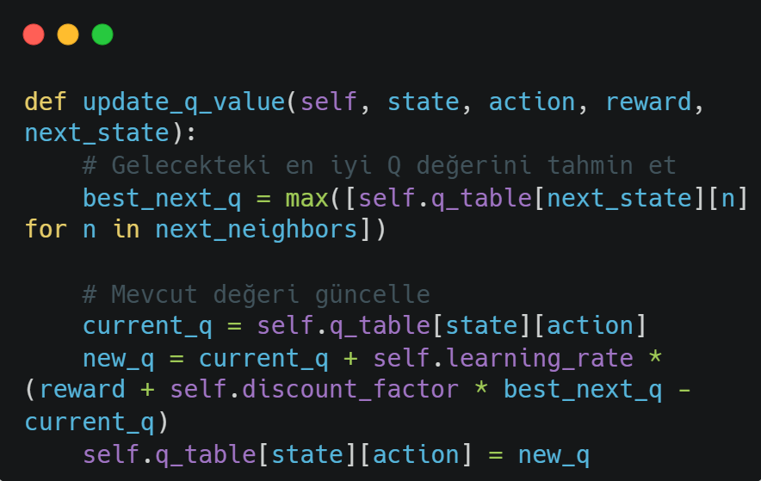

D. Eğitim Süreci (Episodes)
Eğitim, ajanın dünyayı binlerce kez baştan sona gezmesi demektir. Her bir tam tura Episode denir.
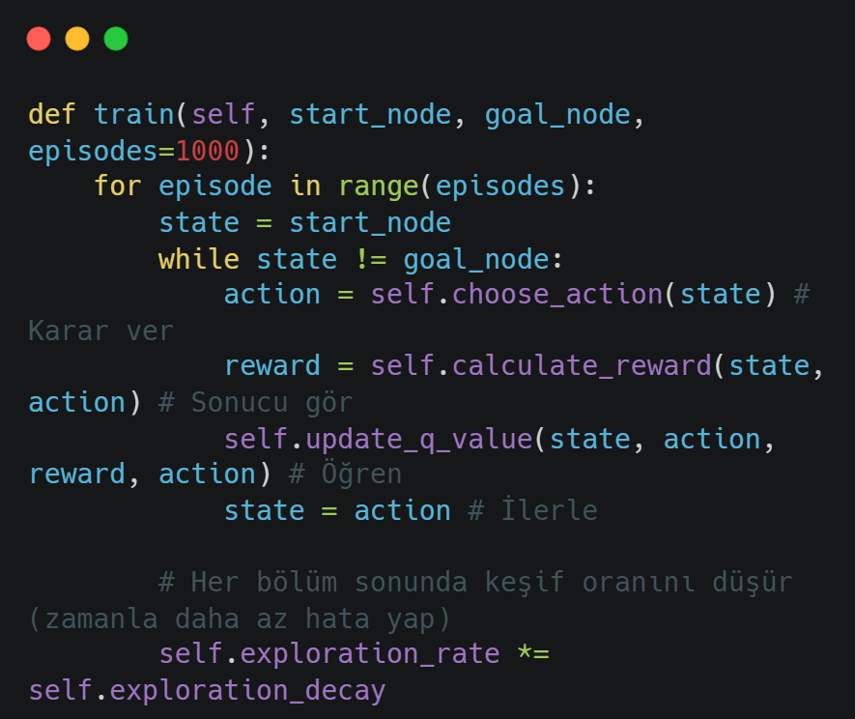

E. Algoritmanın Sınırlamaları
Her ne kadar Q-Learning algoritması QoS tabanlı rotalama problemi için etkili sonuçlar üretse de, bazı sınırlamalara sahiptir. Q-tablosunun boyutu düğüm sayısı arttıkça hızla büyümekte ve bu durum bellek kullanımı açısından ölçeklenebilirliği sınırlamaktadır. Ayrıca eğitim süresi, özellikle büyük ağlarda yüksek episode sayıları gerektiğinden uzayabilmektedir.
Keşif–sömürü (exploration–exploitation) dengesi doğru ayarlanmadığında, ajan optimal olmayan politikalara yakınsama riski taşıyabilir. Bu nedenle parametre seçimi kritik öneme sahiptir.

Özet: Ajan Nasıl Uzmanlaşır?
- Başlangıç: Ajan ağ üzerinde rastgele gezer (exploration_rate = 1.0), sürekli negatif ödüller alarak hangi yolların "pahalı" olduğunu anlar.
- Gelişim: Hedefe ulaştığında aldığı devasa +1000 puan, o yola giden tüm düğümlerdeki Q-değerlerini yukarı çeker.
- Uzmanlaşma: Binlerce episode sonunda exploration_rate düşer. Ajan, eğitim sürecinin ilerleyen aşamalarında keşiften ziyade öğrenilmiş politikayı uygulamaya yönelir. Q-tablosuna bakarak en düşük gecikmeli ve en yüksek bant genişlikli yolu ezbere bilir hale gelir.

Örnek Çıktı :
Graf başarıyla oluşturuldu.
Toplam Düğüm: 250
Toplam Kenar: 12452
Örnek demand verisi:
src dst demand_mbps
0 8 44 200.0
1 24 221 172.0
2 32 42 162.0
3 37 208 124.0
4 51 124 94.0
Test Edilen Yol: [0, 2]
---------------------------------------
Geçerli yol mu?: True
Toplam Delay: 13.0
Toplam Güvenilirlik (0-1): 0.9004858719999999
Güvenilirlik Cost: 0.10482080355083341
Kaynak Cost: 1.9920318725099602
Weighted Cost: 5.001881701825162
Eğitim Başlıyor: 0 -> 200
Eğitim İlerlemesi: 100%|███████| 1000/1000 [00:00<00:00, 12908.73it/s]
En iyi yol: [0, 99, 200]
Delay: 11.5
Reliability: 0.8434410854469598
Resource Cost: 9.397011337329857
Eğitim Süresi (s): 0.097
Toplam Çalışma Süresi (s): 0.098

